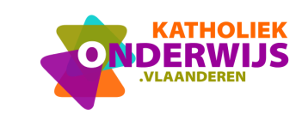

**Veertigdagentijd 2023 – SAMEN STERK**

Zoals mensen die touwtrekken zetten we ons schrap en gebruiken we al onze krachten samen om de anderen over de lijn te krijgen. Zo worden we SAMEN STERK om op te komen voor een duurzame en rechtvaardige wereld. Waar wachten we nog op? Met die oproep trekken we door de veertigdagentijd. Met een affiche, een Leeftochtnummer, een reeks bezinningskaarten en een ruim aanbod op het web trekken we samen aan dat zeel.

[**Affiche**](https://pro.katholiekonderwijs.vlaanderen/content/b6dd8ad2-da6a-441f-ab2d-2a8939eb3a18) (zie hiernaast)

Wat een vreugde, wat een kracht, wat een blije samenhorigheid als horen luisteren wordt, kijken zien en dromen doen.

Lachend de krachten bundelen, de hielen schrap in het zand, aan hetzelfde zeel trekken, een touw dat verbindt, met de kleinsten het meest.

Vier of vijf op een rij, misschien met een zesde erbij, die de ogen laat schitteren, opgewekt doet opstaan en gaan voor Zijn droom van deze wereld, recht en vrede en heel veel vertrouwen.

[**Leeftocht**](https://pro.katholiekonderwijs.vlaanderen/content/9e041a06-071b-4056-b3a9-4d333f906e5a)

|  |  |
| --- | --- |
|  | In vertrouwen groeien is: *samen horen en doen.* Als we luisteren, horen we de oproep van de anderen om iets te doen aan onze wereld. Zoals op de cover heeft de wereld nood aan spirituele voeding, zoals een elektrisch apparaat aan stroom. Met de oproep die we horen, kunnen we iets doen. Dat vergt ons volle engagement om tot een meer rechtvaardige wereld te komen. |

[**Bezinningskaarten**](https://pro.katholiekonderwijs.vlaanderen/content/9a68da10-73ce-42b8-8d5e-ce3bd702e4d9)

Uitgeverij Muurkranten (UM) geeft samen met Katholiek Onderwijs Vlaanderen vier bezinningskaarten uit met inspirerende mijmeringen van Kathleen Boedt en Antoon Vandeputte, twee bij de veertigdagentijd en twee bij Pasen. Het beeld van de kaart voor de veertigdagentijd met tekst van Kathleen Boedt (zie hiernaast) stemt overeen met het affichebeeld.

[**Aanbod op het web voor basisonderwijs, secundair onderwijs en personeel**](https://pro.katholiekonderwijs.vlaanderen/content/d8486602-9db6-49cc-b4ec-47ca5213461a)

Op de website kun je een ruim aanbod voor basis- en secundair onderwijs en voor bezinning met personeelsleden downloaden. Al deze materialen passen in het thema “Samen sterk”.

|  |  |
| --- | --- |
|  | Zowel voor het basisonderwijs, het secundair onderwijs als voor de bezinningen voor het personeel vertaalden we dat thema in drie categorieën: samen rechtvaardig, samen verzoenen, samen vertrouwen. Voor elk van die categorieën vind je [inspirerend materiaal in een attractieve Thinglink-omgeving](https://www.thinglink.com/scene/1662436494356250627) (op <https://www.thinglink.com/scene/1662436494356250627>). |

Leeftocht op maat van kinderen ontvang je bij de geloofstijdschriften [Naomi](https://www.uitgeverijaverbode.be/naomi_vl), [Simon](https://www.uitgeverijaverbode.be/simon_vl) en [Samuel](https://www.uitgeverijaverbode.be/samuel_vl).

Voor [meer informatie](https://pro.katholiekonderwijs.vlaanderen/stafdienst/identiteit) kun je terecht bij je regionale begeleider identiteit en pastoraal (zie <https://pro.katholiekonderwijs.vlaanderen/stafdienst/identiteit>).

[**Broederlijk Delen**](https://broederlijkdelen.be/nl) voert campagne voor de 25%-revolutie. Willen we naar een duurzame wereld zonder ongelijkheid, dan moeten we samenwerken. Als 25% van de mensen ervoor kiest om te delen en te herverdelen, dan is dat genoeg om het 100% anders te doen, stelt Broederlijk Delen. Voer mee [campagne](https://campagne.broederlijkdelen.be/nl) en ontdek de talrijke werkmaterialen in de [webshop.](https://webshop.broederlijkdelen.be/nl)

Samen staan we sterker

om gezamenlijke doelen te halen

mits we aan één zeel trekken

en met de meest kwetsbaren

in hetzelfde ritme geraken.

Samen werken

aan een rechtvaardiger wereld

omdat Noord en Zuid

elkaar nodig hebben

en geen land kan groeien

ten koste van een ander.

Samen zorgen

voor een duurzamer wereld

omdat iedereen recht heeft

op een gezond leefmilieu

en al wat we doen of laten

ertoe doet.

Vasten:

met vertrouwen

er samen voor gaan.

*Kathleen Boedt*

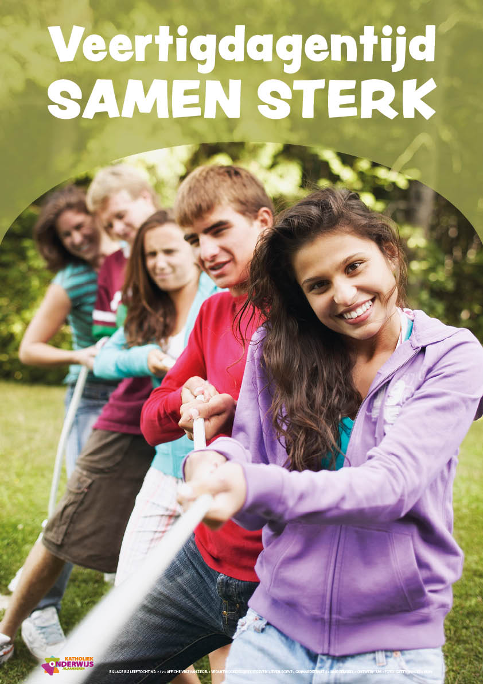

**Praktisch**

**Leeftocht en affiche**: het maartnummer van Leeftocht voor de veertigdagentijd krijgt elke abonnee toegezonden in de eerste week van februari 2022, samen met de affiche (in A3 en A2). Affiches kunnen in beide formaten worden bijbesteld: A2 tegen € 1,49, A3 tegen € 1,00 (excl. verzendingskosten). Bestellen via de webwinkel van Katholiek Onderwijs Vlaanderen:

<https://www.katholiekonderwijs.vlaanderen/bestellen-opvoedingsproject-pastoraal>

Info: [leeftocht@katholiekonderwijs.vlaanderen](mailto:leeftocht@katholiekonderwijs.vlaanderen), tel. 02 507 07 09.

**Bezinningskaarten** zijn te bestellen bij Uitgeverij Muurkranten, Monnikenwerve 1, 8000 Brugge. Tel. 050 31 26 01

[info@muurkranten.be](mailto:info@muurkranten.be)– [www.muurkranten.be](http://www.muurkranten.be/). Prijs per stuk: € 0,50 (korting vanaf 25 ex.) + € 4,95 verzendingskosten.

**Aanbod van Katholiek Onderwijs Vlaanderen online:**

[**https://pro.katholiekonderwijs.vlaanderen/pastoraal/inspirerend-materiaal**](https://pro.katholiekonderwijs.vlaanderen/pastoraal/inspirerend-materiaal) (kies voor thema Vasten/Pasen)

**Aanbod van** [**Uitgeverij Muurkranten**](http://shop-uitgeverij-muurkranten.omnisoftonline.be/NL/Product/Index?CatCode=KB) **–** [**Broederlijk Delen**](https://broederlijkdelen.be/nl) **-** [**Naomi**](https://www.uitgeverijaverbode.be/naomi_vl) **/** [**Simon**](https://www.uitgeverijaverbode.be/simon_vl) **/** [**Samuel**](https://www.uitgeverijaverbode.be/samuel_vl)